Harol x Jaap Reesema - Blog 2 ‘Maak van je terras een luxe buitenkamer’
Maak van je terras een luxe buitenkamer met een lamellendak

Droom jij ook van een luxe buitenkamer? Laat je dan inspireren door de terrasoverkapping van Jaap Reesema en zijn vrouw Kim Kötter. Vorig jaar verbouwden Jaap en Kim hun droomwoning aan het water. Ze waren opslag verliefd op de ruime tuin die uitkijkt op een natuurgebied. Dankzij een op maat gemaakte terrasoverkapping met lamellen creëerden Jaap en Kim een stijlvolle buitenkamer en genieten ze met hun kinderen met mooi én minder mooi weer ultiem van het buitenleven.
Haal binnen naar buiten
Jaap en Kim hadden de wens om een gezellig terras te realiseren om samen met hun drie zoontjes zoveel mogelijk buiten te kunnen genieten van hun tuin, het hele jaar door. Daarbij was maximaal lichtinval en een open blik naar de tuin een vereiste. Exact wat een lamellendak kan bieden. Jaap en Kim kozen voor een op maat gemaakt Brera lamellendak van Harol. Het lamellendak kan volledig open en dicht schuiven. Zo heb je voldoende lichtinval en kun je met één druk op de knop het lamellendak sluiten voor meer schaduw of bescherming bij regen en wind.
Luxe buitenkamer op maat
Het Harol lamellendak is bij Jaap en Kim ingebouwd in de dakconstructie van het terras. Hierdoor creëer je een verlengstuk van je woning, zonder dat er een vergunning nodig is voor een uitbouw. Met een uniek design en het strakke ontwerp van het Harol lamellendak is er een luxe buitenkamer gerealiseerd. De lamellendaken van Harol zijn geschikt voor iedere tuin of buitenruimte. Je kunt kiezen voor een losstaande constructie, aangebouwd aan de woning of geïntegreerd in een dakconstructie zoals bij Jaap en Kim. Hierin biedt Harol altijd maatwerk, waardoor je de terrasoverkapping helemaal naar wens kunt samenstellen. Zo geniet je van een luxe buitenkamer op maat.
Design én ultiem comfort
Door te kiezen voor een lamellendak van Harol combineer je design met ultiem comfort. Bij de Belgische fabrikant ben je verzekerd van hoogwaardige kwaliteit en van een duurzaam product dat tientallen jaren meegaat. De terrasoplossingen van Harol zijn uit te breiden met verschillende upgrades voor nóg meer comfort zoals ingebouwde verwarming, verlichting, houten- en glazen schuifwanden of kies net als Jaap en Kim voor screens. Screens houden niet alleen de laagstaande zon tegen, maar bieden indien gewenst ook meer privacy én houden kleine insecten tegen zonder je zicht op de tuin te verliezen.
Benieuwd naar de mogelijkheden?
Wil jij net als Jaap en Kim heel het jaar door genieten van het buitenleven? Kies dan voor een lamellendak en creëer een stijlvolle buitenkamer. Dat is buitengewoon genieten! Benieuwd wat er mogelijk is bij jouw woning? Neem gerust contact met ons op, onze specialisten staan klaar om al je woonwensen te bespreken.
Meta-title (35-55 tekens): Maak van je terras een buitenkamer met een lamellendak
Meta-description (130-150 tekens Droom jij ook van een luxe buitenkamer op je terras? Check dan de terrasoverkapping met lamellen van Jaap Reesema en zijn vrouw Kim Kötter.

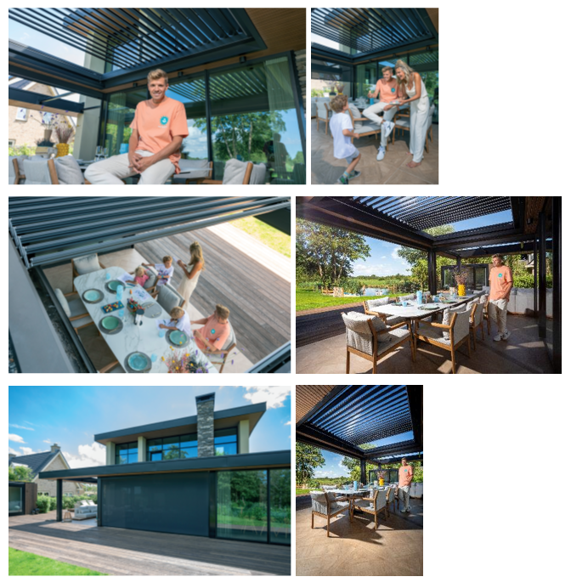
Beelden om bij de blog te plaatsen. Alle beelden staan in de communicatiekit:

